ХИДРОСФЕРА

Хидросфера је водени омотач Земље. Обухвата воду окена и мора, воде на копну (реке, језера, мочваре, изворе) и лед на копну.
Вода се на Земљи обнавља процесом кружења воде у природи. Вода кружи тако што Сунце загрева воду, вода испарава, настају облаци и из облака пада киша.
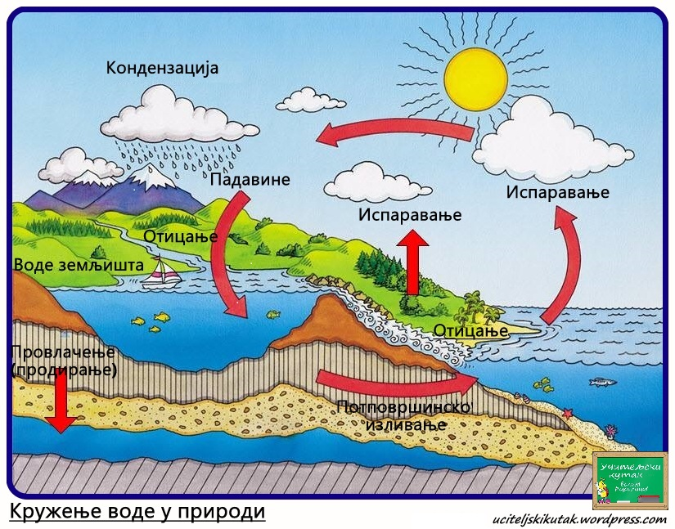
Светско море или Светски окан чина сва мора и океани заједно.
Океани су највеће водене површине не Земљи (Тихи, Атлантски, Индијски, Северни Ледени и Јужни океан).
Мора су мање водене површине од океана. Према положају мора делимо на: средоземна (унутрашња), ивична и међуострвска.
Обала је појас копна поред мора. Може бити разуђена (кривудава) и неразуђена (скоро праволинијска).
Облици разуђености обале су: заливи (делови мора који дубље залазе у копно) и мореузи (уски делови мора који спајају две водене површине).
Особине морске воде су: салинитет, боја, провидност, температура.
Салинитет је количина соли у морској води. Изражава се у промилима - %_{о.} На пр. Салинитет је 5%_{о.} То значи да у 1000 грама морске воде има 5 грама соли.

Морска вода се креће у виду таласа, морских струја, плиме и осеке.
Таласе стварају ветрови. Висина таласа зависи од јачине ветра и величине заталасане водене површине. Цунами је морски талас који настаје при подморским земљотресима и вулканским ерупцијама.
Морске струје се као велике реке без обала крећу морима и океанима. Покрећу их стални ветрови. Према температури се деле на топле и хладне.
Плима и осека (морска доба) настају под утицајем привлачне снаге Месеца и Сунца.
Плима је издизање нивоа мора и надирање воде на обалу. Осека је спуштање нивоа мора и повлачење воде са обале.

